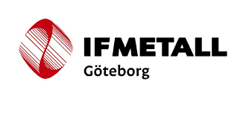

Ungdomskommittén bjuder nu in alla medlemmar från   
IF Metall till en härlig bowlingkväll. Detta är en kväll då man kan ha kul med sina kamrater från sin arbetsplats samt även andra IF Metall medlemmar.  
Samtliga medlemmar från IF Metall får delta.

**Då detta är en fritidsaktivitet utgår ingen ersättning för eventuell förlorad förtjänst.  
IF Metall står för kostnaden för själva aktiviteten.**

**Var: Strike & Co i Gamlestan**

**När: 23 februari**

**Sista anmälan: 12 januari**

**Anmälan:**

Skicka anmälan till [studiergoteborg@ifmetall.se](mailto:studiergoteborg@ifmetall.se)   
Anmälan ska innehålla namn, personnummer och mobilnummer.

**Varmt välkomna på**

**Bowling-kväll!**